2024年湖南省普通本科高校教育教学改革
优秀典型项目成果简介

项目名称：地方应用型本科院校艺术类专业“三全育人”的
创新路径研究
单位名称：邵阳学院
项目主持人：李定芳
团队成员：蒋剑平、宋志江、文晨、李玲

一、项目研究背景
育人为本，德育为先。“三全育人”是党和国家在新时期提出的高校德育工作新模式。习近平总书记在全国教育大会上提出，要努力构建德智体美劳全面培养的教育体系，形成更高水平的人才培养体系。新时期党和国家对高等教育的要求是培养符合时代进步和社会发展要求的德才兼备的人才。近年来地方应用型本科院校发展迅速，为社会发展提供了大批应用型人才，但是由于在培养过程中更重视大学生的专业知识水平及动手实践能力的培养，对思政课的重视力度不足，导致毕业生存在信仰迷失、政治冷漠、道德滑坡等问题，同时受限于社会发展环境、教师个人素质、学校自身等因素的制约，一些高校的育人力量仍然分散，尚未形成“时时有育人”、“处处有育人”、“事事有育人”的教育合力，难以达到促进大学生综合能力提升的目标，如何解决这些问题成为当前地方本科院校教育教学工作的重难点。因此，本课题以地方应用型本科院校的艺术类专业大学生为研究对象，针对其群体特征，在对其所存在问题进行细致分析的基础上，提出行之有效的“三全育人”对策和路径，通过提高学生综合素质逐步提升设计学应用型人才培养质量，这对于培养中国特色社会主义合格建设者和可靠接班人具有深远的意义。
二、研究目标、任务和主要思路
（一）研究目标、任务
1.探明地方应用型本科院校艺术类专业“三全育人”的现状及问题。
2.构建地方应用型本科院校艺术类大学生“三全育人”创新路径。
（二）主要思路
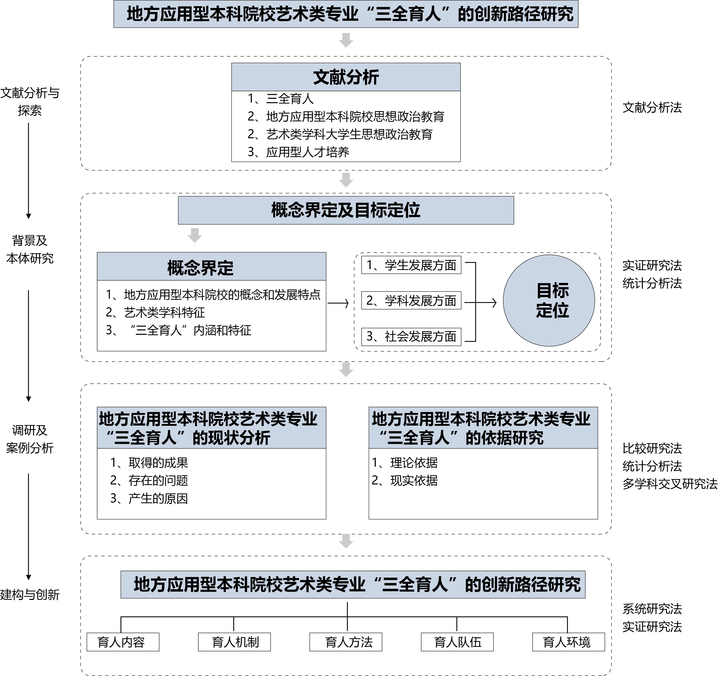
三、主要工作举措
（一） 修订人才培养方案，重构“双核”艺术类人才全员、全方位、全过程的育人新生态。
专业人才培养方案是落实“三全育人”的根本途径，专业人才培养方案是要依据国家专业教学标准，对专业人才培养目标与毕业要求、课程体系、教学实施进行总体设计，涉及人才培养的各环节和要素,，体现全员、全方位、全过程的育人理念。
首先在艺术类专业的人培方案中以应用型人才的全面发展目标为导向，将培养目标明确为学会做事、学会做人、学会相处和学会学习，并分解出品德情怀、专业学识、批判创新、解决问题、现代工具、沟通表达、团队协作、国际视野8个毕业要求的一级指标和23个二级指标，优化专业课程体系，依据毕业要求遴选核心课程，整合相关课程，使每个指标点都有数门课程支撑，人才培养体现社会发展对艺术类人才的需求。
其次采用可选择的模块化课程群方式，形成“学科通识知识+专业核心素养+个人发展方向”的“2+X”特色课程机制，促进学生的全面发展和个性发展。
再次将第二课堂学分纳入人才培养方案和专业教学计划，健全“菜单式”活动项目库，涵盖学术科技与创新创业、思想成长与道德修养、社会实践与社会工作、自主学习与图书阅读、文体活动与身心发展、志愿服务与公益劳动六个模块。将“第二课堂成绩单”作为大学生在校期间评奖评优、升本推研、推优入党以及用人单位选人用人等的重要依据，引导青年学生强化自我教育、自我管理、自我服务，在广泛参与社会实践中收获知识、增长见识、锤炼本领，助力学生成长成才成绩显著提升。
最后增设了“湖湘非遗传承实践”、“乡村振兴设计实践”、“在地服务设计实践”等服务地方与乡村的特色实践课程，出台了《设计艺术学院劳动教育工作实施方案》推行了“生活性劳动+服务性劳动+生产性劳动”的家校社共育劳动教育模式，在顶层设计上形成了全员、全方位、全过程培养具有家国情怀、扎根基层的“‘德艺双修’+‘应用特色’”“双核”艺术类人才的育人生态。
（二）以产出为导向，优化校社协同机制，搭建做实“三全育人”目标的新桥梁。
搭建对接服务地方的三全育人平台，引入平台项目的优胜劣汰竞争机制进行育人。以“湖南省三全育人综合改革试点院系”建设为手，统揽各教学科研平台，将教学科研作为提升艺术类学生综合能力提升的重要支撑。利用已有的省、市、校级平台群：综合性平台、科研平台、教学基础平台、应用平台，为地方政府、社会机构以及学生家庭搭建沟通桥梁，从而促使多方达成合作共识，最终建立“三全育人”联动机制，形成了教师、学生、社会互动关系，架构起学生梳理家国情怀、服务社会的有效通道，适应产业发展的教学质量标准和评价指标体系，最终使学生能够在良好的育人环境中提升自身的专业能力和综合素养，取得良好的教育成效。
（三）推行“党建+专业”模式，实施“协同+精准”的“2+2”育人新举措。
一是将党建活动以专业为载体，推行“党建+专业”模式，紧抓住教师队伍“主力军”、课程建设“主战场”、课堂教学“主渠道”，构建全员全程全方位育人大格局。二是组建了跨学科师资团队，依托平台项目的实战性，实施“多师制”协同育人，打破一课一师的传统教学模式，以实践课程教师为主导，校内实施跨专业师资教学，校外聘请相关行业企业专家，针对学生在实践过程中需要解决的相关专业的问题进行实效指导，方案全程由党总支审核其导向的正确性。实现“课程融通、学科融合”，提升学生解决专业实际问题的综合实战能力，实现毕业生就业竞争力、创新驱动力、创业原动力。三是实施本科生全程导师制，出台了《艺术设计学院本科生导师制实施办法(试行)》，有力实现了课堂内外有机衔接，让教师能更直接、更具体、更深入地参与到立德树人全过程，切实承担起学生健康成长指导者和引路人的责任。
（四）按“三全育人”要求构建学生评价体系，创建各方全面参与的多维评价新机制。
把对学生的评价由单一导师评价扩展到多师评价，学生评价由授课教师、班主任或辅导员、企业、社团组织、同学、学生本人等多方全面参与，全面考核学生的综合素养。把教师的课堂评价延伸到课外的社会评价，建立了以目标成果为导向，学生学习过程多导师评价和实践成果应用社会评价相统一的应用型人才培养评价机制，评价指标体系中融入企业对学生素质能力的具体要求，有效结合学生自评和班级、学校评价，创建教、学、用、评多维互动评价机制，能从根本上提升评价结果的育人导向作用，真正让评价起到照镜子的作用。
（五）持续优化，探索“德艺双修，产出导向，校社协同”三全育人新模式。
将“三全育人”理念全面融入到学生的专业学习全过程中，引领学生践行社会主义核心价值观，塑造学生的优良品德，凸显艺术类人才培养的“德艺双修”育人理念；扭转人才培养定位中“服务面向”的“偏向”问题，将专业担当植入到大学生乡村振兴的社会实践研究中，树立学生“潜心服务地方”的就业意识。
四、取得的工作成效
（一）项目取得的理论成效。
1、项目主持人负责的“三全育人”师资团队之一“‘邵阳红’智助乡村青年创新团队”，获得了湖南省五四青年奖章集体、湖南省巾帼文明岗。
2、项目的阶段性成果之一《扎根地方、服务基层的“双核”艺术人才培养模式探索》被评为湖南省第六届大学生艺术展演美育改革创新优秀案例，省二等奖。
3、自该项目实施以来，项目组发表相关教改论文4篇，其中阶段性研究成果《深化“政产学教”协同 打造“城校共生”育人新模式》被光明日报报道。
4、“创意扶农，设计振乡”实践育人案例入选湖南省教育厅高校“十大”育人示范案例。
5、项目主持人参与的“应用型院校“平台依托多师协同”的艺术类专业实践育人模式研究与实践”获得湖南省高等教育教学成果奖三等奖。
6、课题结项被评议为“优秀”等级。
（二）项目取得的实践效果
1、 高素质应用型人才培养质量明显提高。
近年来，通过推进地方性本科院校艺术设计类专业应用型“德艺双修，产出导向，校社协同”育人模式，教学质量和人才培养质量不断提升，艺术设计类专业学生综合能力和素质得到提高。近三年来，学生参加“全国大学广告艺术大赛”、“大学生艺术展演活动”、“互联网+”等各类大型竞赛，成绩斐然，获得国家级一等奖4项，获得省级一等奖24项等，共获得各类省级以上等级奖213项，在全省高校中排名前列。
近三年，学生入党申请率在95%以上，每年有500多名学生参加各种社会实践与志愿服务活动，15名学生参加西部计划，16名学生应征入伍。涌现出“青春正当时，三湘追梦人”湖南省高校大学生就业创业优秀典型人物周一丹、2021-2022年度大学生志愿服务西部计划优秀志愿者陈思羽等优秀毕业生。
2、校社协同的黏性显著提升。
师生立足邵阳市乡村振兴与地方经济文化发展战略需求，完成台上村美丽庭院设计建设、天子湖沿线美丽乡村设计建设、S231至姚喆故居沿线美丽乡村设计、车万育故居吊井楼美丽庭院设计建设、塘田战时讲学院清廉长廊设计建设、贺井村美丽庭院建设等20余项乡村设计项目，成功打造了“邵阳样板”。
在邵阳市142个社区和绥宁县、邵阳县、新邵县3县的45个乡镇开展了美术课堂实践公益活动，近4000名小朋友从手工、绘画、书法等方面感受到艺术之美，团队成员在志愿服务中增强了专业认同感和价值感。
3、专业建设、教学改革成效显著。
课题组通过研究与实践，2022年被确定为湖南省深化新时代教育评价改革试点院（系），四个艺术设计类专业中两个专业（视觉传达设计、环境设计专业）被确定为湖南省“双一流”专业建设点专业，一个专业（美术学）提交的师范专业（二级）认证已被湖南省教育厅受理。三门课程入选湖南省“一流”，立项教育部校企合作协同育人项目34项；教学成果荣获湖南省十四届教学成果三等奖；教师在各级教学竞赛中获得等级奖共10余项，其中国家级一等奖1项，省级一等奖1项；教师获得省级教改立项4项，发表教改论文50余篇。
五、特色和创新点
本成果构建了地方性本科院校艺术设计类专业应用型人才的“德艺双修，产出导向，校社协同”育人模式，获得湖南省五四青年奖章（集体）、湖南省巾帼文明岗、湖南省大学生艺术展演“美育案例”二等奖，成果被光明日报报道，课题结项被评议为“优秀”等级。

